CARCINOFAUNA DO RIO TABOCO, PANTANAL DE AQUIDAUANA

Leonardo Tonet Miranda¹, Liliam de Arruda Hayd²

¹Acadêmico do Curso de Engenharia Florestal da UEMS; Universitária de Aquidauana; ltm.florestal@gmail.com. Bolsista UEMS
²Professora do curso de Engenharia Florestal; Unidade Universitária de Aquidauana; lilihayd@yahoo.com.br

Área de conhecimento: 5.06.03.02-7 - Carcinocultura

Resumo
O pantanal é um local com grande potencial para o desenvolvimento de camarões de água doce pois existe grande disponibilidade de recursos hídricos. Esse estudo teve como objetivo conhecer a fauna de camarões de água doce no Rio Taboco no Pantanal de Aquidauana-MS. Foram realizadas coletas mensais no Rio Taboco por meio de uma peneira retangular de aço. Os exemplares foram fixados em álcool 70% e conduzidos ao Laboratório de Carcinologia e Carcinicultura do Cerrado e Pantanal (CARCIPANTA) para serem identificados quanto a espécie, desenvolvimento gonadal, sexo,comprimento total (CT, distância entre a extremidade anterior do rostro à extremidade posterior do telson), o comprimento cefalotorácico (CC, distância entre a margem pós-orbital à margem médio-posterior dorsal do cefalotórax) e o peso total. O Rio Taboco possui duas espécies de camarões do gênero Macrobrachium, sendo elas: M. amazonicum e M. jelskii. Foram coletados um total de 314 animais e ambas espécies possuíram predomínio de fêmeas. Para M. amazonicum o CT médio de fêmeas, machos e juvenis foi 32,66±6,19; 34,82±5,23; 20,19±1,9 respectivamente. Já para M. jelskii o CT médio de fêmeas, machos e juvenis foi 30,94±6,28; 32,08±7,24; 14,86±3,01 respectivamente. Não houveram diferenças estatísticas entre o tamanho dos indivíduos entre os sexos porém observa-se que os machos apresentam médias maiores que as fêmeas.
Palavras-chave: Biometria. Crustáceo. Estrutura populacional.

- Introdução
Os camarões decápodos do Pantanal podem pertencer às famílias Sergestidae e Palaemonidae. Contudo, durante a expedição AquaRAP (Programa de Avaliação Rápida) em 2000, foram encontrados apenas representantes da família Palaemonidae, sendo os mais numerosos pertencentes ao gênero Macrobrachium (Magalhães, 2000). Esse gênero apresenta espécies em todo o território brasileiro, mostrando fácil adaptação às variadas condições climáticas e altitudes diferentes (Coelho et al., 1982).
No pantanal lagos, represas, áreas alagadas e rios funcionam como ecossistemas complexos, com interações permanentes e dinâmicas com a bacia hidrográfica à qual pertencem (Tundisi & Tundisi, 2008). Portanto torna-se um local com grande potencial para o desenvolvimento de camarões, pois existe grande disponibilidade de recursos hídricos (Hayd & Anger, no prelo), além de apresentar características físicas e climáticas favoráveis (Valenti et al., 2008). Portanto, como os camarões são considerados bioindicadores de qualidade ambiental, estudos mais aprofundados do Rio Taboco foram indicados por Magalhães (2000) devido ser a região onde houve maior diversidade de espécies desse crustáceo no Pantanal. Assim, o objetivo deste trabalho foi conhecer a carcinofauna do Rio Taboco, assim como as suas características morfométricas.

- Material e métodos
Esse trabalho foi realizado no Laboratório de Carcinologia e Carcinicultura do Cerrado e Pantanal (CARCIPANTA) da Universidade Estadual de Mato Grosso do Sul, Unidade Universitária de Aquidauana – UEMS – UUA. O detalhamento dos procedimentos metodológicos serão descritos abaixo:

  - Metodologia de coleta
Foram realizadas amostragens mensais no período de dezembro de 2011 a julho de 2012 no Rio Taboco (20°04'11.3"S e 55°38'48.7"W) no Pantanal de Aquidauana – MS (Figura 1A). O tempo de esforço para a coleta dos crustáceos variou de 30 a 60 min. (abundância ou escassez de animais, respectivamente) pois as amostragens foram qualitativas e não quantitativas. Os animais foram coletados com o auxílio de uma peneira de armação de ferro retangular com malha de 5 mm entrenós (Figura 1B). Os exemplares foram fixados em álcool 70% e transportados para o Laboratório CARCIPANTA para a realização das biometrias.
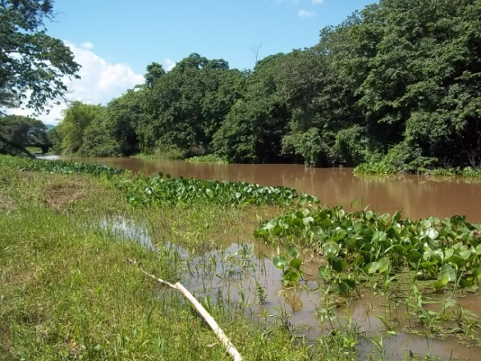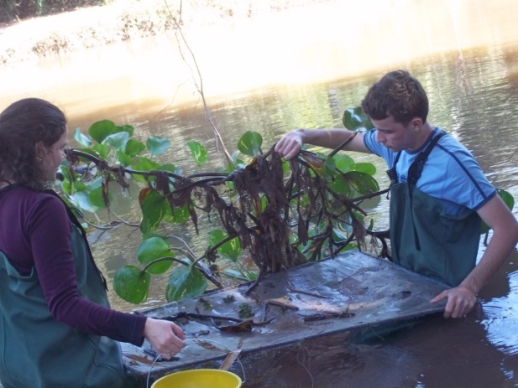
1B
1A
Figura 1 – Coleta de camarões de água doce no Rio Taboco, Pantanal de Aquidauana, sendo: 1A: Rio Taboco, Pantanal de Aquidauana – MS. 1B: Método de coleta de crustáceos no ambiente natural, utilizando uma peneira de armação de ferro.
O peso (g) foi obtido por meio de uma balança analítica de precisão 0,0001g, e o comprimento total (CT) e cefalotorácico (CC) foram mensurados com um paquímetro digital com precisão 0,01 mm (Digimess). O CT foi mensurado da extremidade do rostro à extremidade posterior do telson, e o CC da margem pós-orbital à margem médio-posterior dorsal do cefalotórax.
Também foi avaliado o desenvolvimento gonadal, onde as gônadas das fêmeas foram analisadas macroscopicamente e classificadas de acordo com o grau de maturação gonadal seguindo a metodologia descrita por Pinheiro e Hebling (1998). Segundo esses autores, são identificados quatro estágios gonadais, tais como: imaturo (I), início de maturação (IM), em maturação (EM) e maturo (M). Para a distinção sexual, foi utilizado um estereoscópio para facilitar a visualização das características morfológicas. Os machos foram identificados pela presença do apêndice masculino no endopodito do 2º par de pleópodos e as fêmeas pela ausência deste apêndice (Figuras 2A-2B). Foram considerados juvenis os indivíduos que apresentaram CC menor que 3,97 para Macrobrachium amazonicum e 4,31 para Macrobrachium jelskii. Sendo que estes foram os menores indivíduos que portavam apêndices masculinos.
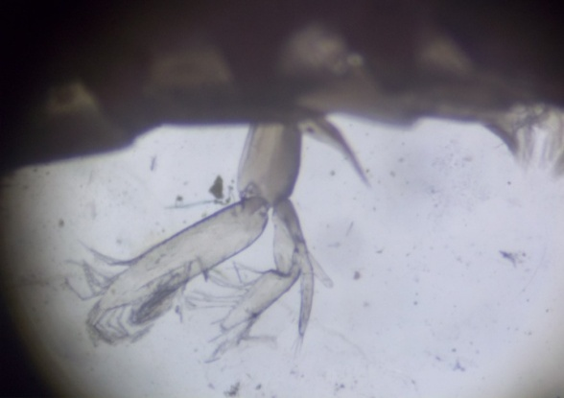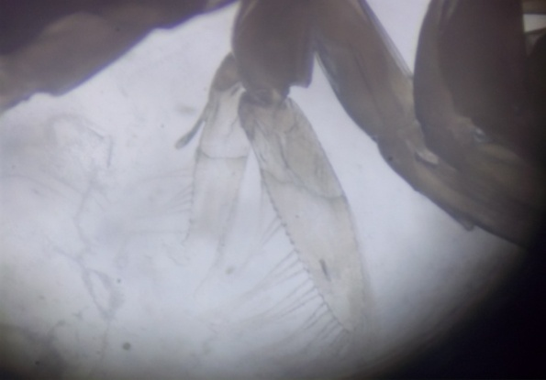
Fêmea
Macho
Apêndice interno
Apêndice interno
Apêndice masculino
2B
2A
Figura 2 – Segundo par de pleopódos utilizados para diferenciação sexual, sendo: 2A: Macho devido presença do apêndice masculino. 2B: Fêmea devido ausência do apêndice masculino.
  - Análise estatística
Foi realizado Teste de Tukey com as variáveis de peso (g), CT (mm) e CC (mm) para verificar se havia diferenças estatísticas entre machos, fêmeas e juvenis. O teste foi realizado por meio do suplemento estatístico Action 2.4 instalado no software Microsoft Excel.
- Resultados e Discussão
  - Estrutura populacional
Durante o período de amostragem foram coletados um total de 314 camarões de água doce no Rio Taboco. Sendo 185 camarões da espécie M. amazonicum e 129 exemplares da espécie M. jelskii. Após a sexagem verificou-se que dos 185 camarões identificados como M. amazonicum, 128 (69,2%) eram fêmeas, 41 (22,2%) eram machos e 16 (8,6%) eram juvenis e não foram encontradas fêmeas portando ovos (Figura 3). Verificou-se ainda que dos 129 camarões identificados como M. jelskii, 90 (69,8%) eram fêmeas, 27 (20,9%) eram machos e 12 (9,3%) eram juvenis e também não foram encontradas fêmeas ovigeras (Figura 3).

Figura 3 – Frequência relativa dos indivíduos das populações coletados no Rio Taboco, Pantanal de Aquidauana, no período de dezembro/2011 a julho de 2012. Fêmeas (F), machos (M), juvenis (J).
Embora a proporção teórica entre os sexos de uma população natural seja 1:1, observou o predomínio de fêmeas para as duas espécies, sendo 1:0,32 para M. amazonicum e 1:0,3 para M. jelskii. Esse fato também foi observado em populações de Macrobrachium no Pantanal de Miranda (Hayd, 2002; Mussato, 2009; Hayd & Anger, no prelo) e nos pantanais de Aquidauana, Abobral e Nhecolândia (Caballero, 2010). Já em relação aos parâmetros morfológicos analisados, os resultados são apresentados na tabela 1.
Tabela 1 – Valores médios + desvio padrão de parâmetros morfológicos mensurados nos indivíduos das populações coletados no Rio Taboco, Pantanal de Aquidauana, no período de dezembro/2011 a julho de 2012
Espécie | Sexo | Peso (g) | CT (mm) | CC (mm)
M. amazonicum | Fêmea | 0,26±0,14 a | 32,66±6,19 a | 6,48±1,17 a
 | Macho | 0,29±0,12 a | 34,82±5,23 a | 6,91±1,06 a
 | Juvenil | 0,06±0,015 b | 20,19±1,9 b | 4,29±0,53 b
M. jelskii | Fêmea | 0,23±0,15 a | 30,94±6,28 a | 6,25±1,26 a
 | Macho | 0,26±0,16 a | 32,08±7,24 a | 6,48±1,38 a
 | Juvenil | 0,023±0,012 b | 14,86±3,01 b | 3,35±0,69 b
Médias seguidas por letras iguais não diferem entre si (P>0,05) e médias seguidas por letras diferentes diferem entre si (P<0,05) pelo teste de Tukey.
Machos e fêmeas de ambas as espécies não apresentam diferenças estatísticas (P>0,05) em relação ao peso, CT e CC. Porém observa-se que as médias destes parâmetros apresentam-se ligeiramente maiores para os indivíduos machos. Comumente as fêmeas do gênero Macrobrachium são menores que os machos (Costa Porto, 1998) isso pode estar associado ao gasto de energia durante os ciclos reprodutivos (Moraes-Riodades & Valenti, 2002). Contudo, fêmeas maiores que os machos foram observadas no Pantanal de Miranda (Hayd, 2002; Mussato, 2009; Hayd e Anger, no prelo) e em sub-regiões do pantanal por Caballero (2010). Os menores indivíduos coletados foram os juvenis apresentando CC entre 3,96 e 2,7 para M. jelskii e 5,19 e 3,04 para M. amazonicum.
As proporções na maturação gonadal de fêmeas de M. amazonicum durante todo o período de coleta foram 53,9 % com estágio I, 43 % em IM, 3,1 % EM. Já para fêmeas de M. jelskii as proporções foram 52,2 % com estágio I, 44,4 % em IM, 3,3 % em M. Percebe-se que para ambas as espécies não foram coletadas fêmeas em estágio M.
- Conclusões
No Rio Taboco existem duas espécies de camarões de água doce, M. amazonicum e M. jelskii. Essas espécies compartilham o mesmo ambiente, possivelmente existem varias relações entre esses organismos, sendo necessários mais estudos sobre sua biologia.
A maior parte da população de ambas as espécies de camarão encontradas no local de estudo é composta por fêmeas. Porém, os indivíduos machos de M. amazonicum são pouco maiores que as fêmeas. Apesar de não terem sido coletadas fêmeas portando ovos, a presença de juvenis das duas espécies indica que esses animais estão se reproduzindo.

- Agradecimentos
Á UEMS pela concessão da bolsa de iniciação cientifica. Á todos que contribuíram de alguma forma com este trabalho, em especial a Leyzinara Z. Clemente. Apoio: UEMS/PIBIC; CPP (Processo 2008/CPP/2008) e FUNDECT (Proc: 23/200.116/2008, 23/200.174/2009 e 23/200.194/2010).
- Referências Bibliográficas
Arana, L. V. Princípios químicos de qualidade da água em aqüicultura: uma revisão para peixes e camarões. Florianópolis-SC. Editora da UFSC,2004. 231 p.

Caballero, L. O. Avaliação Populacional de Macrobrachium sp e Macrobrachium brasiliense (crustácea, decapoda, palemonidae) em diferentes sub-regiões do Pantanal de MS, Bodoquena e Bonito – MS. Aquidauana. (Monografia) 2010.

Coelho, P. A.; Ramos-Porto, M.; Soares, C. M. A. 1982. Biologia e Cultivo de Camarão de Água Doce. Série Aquacultura. v. 11, 53p. Pernambuco. 1982.

Costa-Porto, L.A. Estrutura populacional e biologia reprodutiva de Macrobrachium amazonicum (Heller, 1862) (Crustacea, Decapoda, Palaemonidae), na bacia hidrográfica do Rio Meia Ponte, Bela Vista de Goiás – GO, Brasil. Dissertação de Mestrado. Universidade de São Paulo, Instituto de Biociências. São Paulo. 115p. 1998.

Hayd, L. A. R. ; ANGER, K. . Reproductive and morphometric traits of Macrobrachium amazonicum (Decapoda, Palaemonidae) from the Pantanal, Brazil, suggests initial speciation. Revista de Biología Tropical, 2012.

Hayd, L. A. Caracterização Ambiental do rio Miranda e suas implicações na biologia dos camarões Caridea em Miranda/MS. Dissertação (Mestrado) – Universidade Federal de Mato Grosso do Sul, Dourados, 2002.

Kubitza, F. 2003. Qualidade da água no cultivo de camarões e peixes. Jundiaí: CIP. 229p.

Magalhães, C. Caracterização da comunidade de crustáceos decapodos do Pantanal, Mato Grosso do Sul, Brasil. Cap. 5. In: Conservation International. Rapid Assessment Program. RAP Bulletin of Biological Assessment. Brasil 18. p. 56-62. 2000.

Moraes-Riodades, P.M.C. &Valenti, W.C. Crescimento relativo do camarão canela Macrobrachium amazonicum (Heller) (Crustacea, Decapoda, Palaemonidae) em viveiros. Revista Brasileira de Zoologia 19, 1169– 1176. 2002.

Mussato, J. H. M. Estrutura populacional de Macrobrachium amazonicum (crustácea, decapoda, palemonidae), da Lagoa Baiazinha, Pantanal de Miranda-MS. Monografia – Universidade Federal de Mato Grosso do Sul, Aquidauana. 2009.

Tundisi, J. G.; Tundisi, T. M. Os lagos como ecossistemas. Limnologia. São Paulo: Oficina de Textos, .p. 303. 2008.

Valenti, W.C.; Hayd, L.A; Vetorelli, M.P.; Martins, M.I.E.G. Viabilidade Econômica da Produção de Iscas e Juvenis de Macrobrachium amazonicum no Pantanal. In: Cyrino, J.E.P.; Scorvo Filho, J.D.; Sampaio, L.A.; Cavalli, R.O. (Org.) 2008. Tópicos Especiais em Biologia Aquática e Aquicultura II. I ed. Piracicaba-SP, V I p. 25-35. 2008.

Pinheiro, M.A.A. & Hebling, N.J. Biología de Macrobrachium rosenbergii (De Man, 1879). In: Carcinicultura de água doce (W.C. Valenti, Ed.). IBAMA/FAPESP, Brasília. P. 21-46. 1998.

